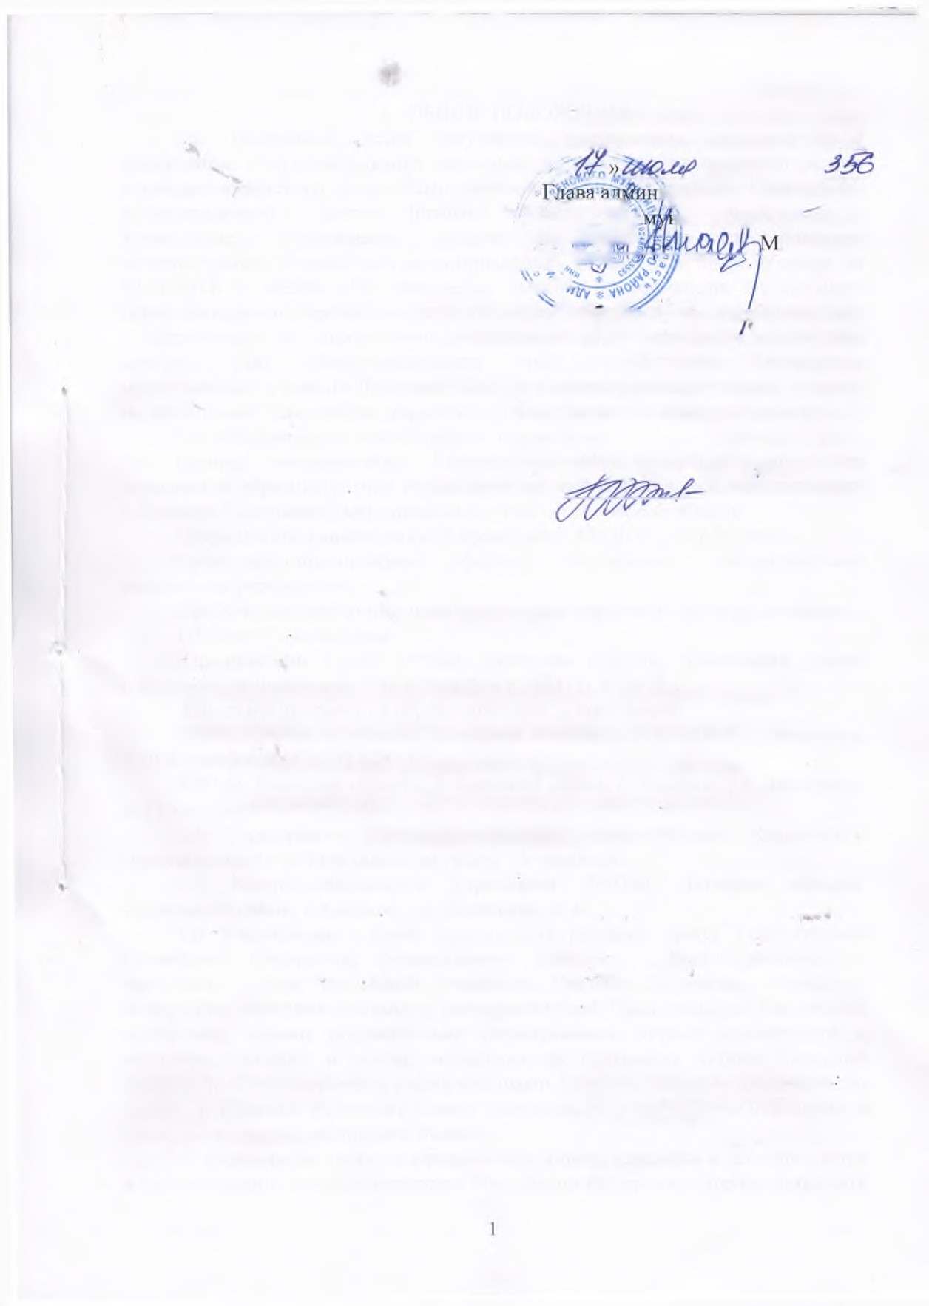
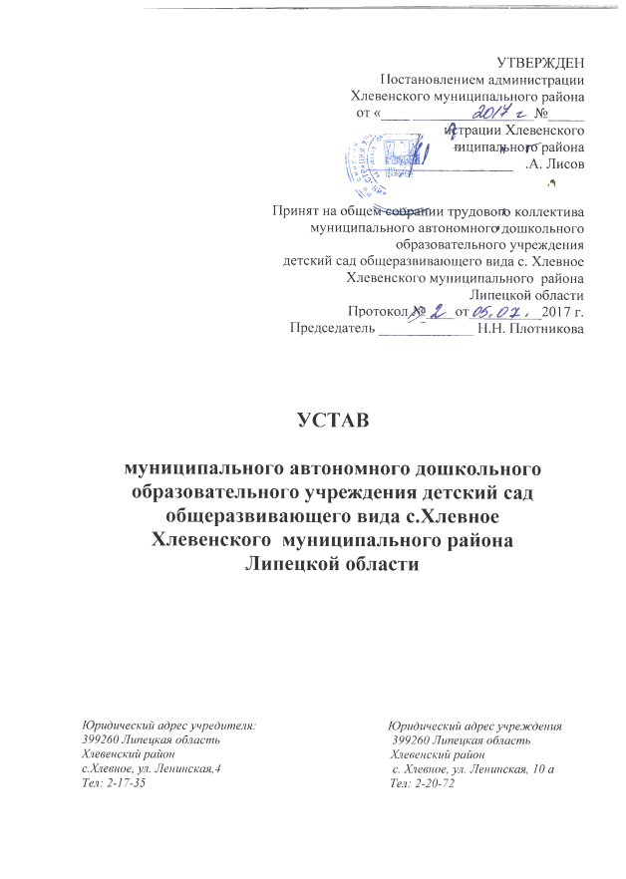
УТВЕРЖДЕН
Г Установлением администрации
Хлевенского муниципального района
от «
ЛО/У ■£-
№
ьфтрации Хлевенского
тиципа^ноутТрайона
.А. Лисов
:!
;ТЙ/
ш
йш
ш
/
Woty
тР
л
\%/y7T.
Принят на обще^дгшрзнии трудовопр коллектива
муниципального автономного»дошкольного
образовательного учреждения
детский сад общеразвивающего вида с. Хлевное
Хлевенского муниципального района
Липецкой области
Протокол^
Л/
от ^

£?■£ ,
2017 г.
Н.Н. Плотникова
Председатель
УСТАВ
муниципального автономного дошкольного

образовательного учреждения детский сад

общеразвивающего вида с.Хлевное

Хлевенского муниципального района

Липецкой области
Юридический адрес учредителя:

399260
Липецкая область

Хлевенский район

с.Хлевное, ул. Ленинская, 4

Тел: 2-17-35
Юридический адрес учреждения

399260
Липецкая область

Хлевенский район

с. Хлевное, ул. Ленинская, 10 а

Тел: 2-20-72
- ОБЩИЕ ПОЛОЖЕНИЯ
1.1. Настоящий устав регулирует деятельность некоммерческой организации Муниципального автономного дошкольного образовательного учреждения детского сада общеразвивающего вида с.Хлевное Хлевенского муниципального района Липецкой области (далее именуемого – Учреждение). Учреждение создано на основании постановления администрации Хлевенского муниципального района Липецкой области от 02.11.2011 г. №506 «Об изменении типа муниципального дошкольного образовательного учреждения детский сад с.Хлевное» путем изменения типа существующего муниципального дошкольного образовательного учреждения детского сада общеразвивающего вида с.Хлевное Хлевенского муниципального района Липецкой области в целях реализации права граждан на дошкольное образование, гарантии его бесплатности и общедоступности.
1.2. Официальное наименование Учреждения:
Полное наименование Учреждения: Муниципальное автономное дошкольное образовательное учреждение детский сад общеразвивающего вида с.Хлевное Хлевенского муниципального района Липецкой области
Сокращенное наименование Учреждение: МАДОУ д/с с.Хлевное.
Организационно-правовая форма Учреждения: муниципальное автономное учреждение.
Тип Учреждения: автономная дошкольная образовательная организация.
1.3. Место нахождения:
Юридический адрес: 399260, Липецкая область, Хлевенский район, с.Хлевное, ул.Ленинская, д.10 а, телефон 8 (47477) 2-20-72
Адреса осуществления образовательной деятельности:
399260, Липецкая область, Хлевенский район, с. Хлевное, ул. Ленинская, д.10 а, телефон 8 (47477) 2-20-72
399260, Липецкая область, Хлевенский район, с. Хлевное, ул. Ленинская, д. 12 телефон 8 (47477) 2-19-07
1.4. Учредителем Учреждения является: администрация Хлевенского муниципального района (далее по тексту - Учредитель).
1.5. Место нахождения Учредителя: 399260, Липецкая область, Хлевенский район, с.Хлевное, ул. Ленинская, д. 4.
1.6. Учреждение в своей деятельности руководствуется Конституцией Российской Федерации, федеральными законами, иными нормативными правовыми актами Российской Федерации, Указами Президента Российской Федерации, постановлениями и распоряжениями Правительства Российской Федерации, иными подзаконными нормативными актами министерств и ведомств, законами и иными нормативными правовыми актами Липецкой области, постановлениями и распоряжениями Администрации муниципального района, решениями районного Совета депутатов, регулирующими отношения в сфере образования, настоящим Уставом.
1.7. Учреждение является юридическим лицом, создается и регистрируется в соответствии с законодательством Российской Федерации, вправе открывать лицевые счета в отделе финансов администрации Хлевенского муниципального района, иметь печать и штамп со своим наименованием, бланки и другие реквизиты. Учреждение вправе заключать от своего имени договоры, выступать истцом и ответчиком в суде, в соответствии с действующим законодательством Российской Федерации.
1.8. Учреждение самостоятельно в осуществлении образовательной, научной, административной и иной деятельности, разработке и принятии локальных нормативных актов в соответствии с Федеральным законом от 29 декабря 2012 № 273-ФЗ «Об образовании в Российской Федерации», иными нормативными правовыми актами Российской Федерации и настоящим Уставом.
1.9. Учреждение самостоятельно осуществляет финансово-хозяйственную деятельность, имеет самостоятельный баланс.
1.10. Права у Учреждения в части ведения финансово - хозяйственной деятельности, предусмотренной настоящим Уставом, возникают с момента его государственной регистрации. Право Учреждения на осуществление образовательной деятельности возникает с момента получения соответствующей лицензии.
1.11. Представителем Учреждения как юридического лица выступает его заведующий, действующий без доверенности.
1.12. Учреждение самостоятельно формирует свою структуру, если иное не установлено федеральными законами. Учреждение может иметь в своей структуре свои различные структурные подразделения, обеспечивающие образовательную деятельность с учетом уровня, вида и направленности реализуемых программ, формы обучения и режима пребывания обучающихся.
1.13. Учреждение отвечает по своим обязательствам всем находящимся у него на праве оперативного управления имуществом, в том числе приобретенным за счет доходов, полученных от приносящей доход деятельности, за исключением особо ценного движимого имущества, закрепленного за Учреждением собственником этого имущества или приобретённого за счет средств, выделенных собственником имущества, а также недвижимого имущества независимо от того, по каким основаниям оно поступило в оперативное управление Учреждения и за счет каких средств оно приобретено.
1.14. Права, обязанности и ответственность работников образовательных организаций, занимающих должности, указанные в ч. 1 ст. 52. ФЗ от 29.12.2012 №273-ФЗ "Об образовании в Российской Федерации", устанавливаются законодательством Российской Федерации, правилами внутреннего трудового распорядка, коллективным договором Учреждения, положением об оплате труда, положением о работе с персональными данными работников, положением о комиссии по урегулированию споров между участниками трудовых отношений, положением о системе нормирования труда, должностными инструкциями, трудовыми договорами и другими локальными актами Учреждения.

2. ПРЕДМЕТ, ЦЕЛИ И ВИДЫ ДЕЯТЕЛЬНОСТИ УЧРЕЖДЕНИЯ
2.1. Предметом деятельности Учреждения является реализация гарантированного гражданам Российской Федерации права на получение общедоступного и бесплатного дошкольного образования по основным образовательным программам.
2.2. Основной целью деятельности Учреждения является осуществление образовательной деятельности по образовательным программам дошкольного образования, присмотр и уход за детьми.
2.3. Учреждение осуществляет следующие виды деятельности:
2.3.1. Образовательная деятельность по образовательным программам дошкольного образования и дополнительным общеобразовательным программам;
2.3.1. Присмотр и уход за детьми.
2.4. Виды реализуемых образовательных программ:
2.4.1. В Учреждении на уровне общего образования реализуются основные общеобразовательные программы – образовательные программы дошкольного образования в группах общеразвивающей направленности;
2.4.2. В Учреждении по дополнительному образованию реализуются дополнительные общеобразовательные программы – дополнительные общеразвивающие программы.
2.5. В соответствии с основным видом деятельности Учреждение выполняет муниципальное задание, которое формируется и утверждается Учредителем. Учреждение не вправе отказаться от его выполнения.
2.6. К компетенции Учреждения относятся полномочия, предусмотренные действующим законодательством об образовании.
2.7. Учреждения вправе осуществлять виды деятельности (в т. ч. приносящие доход), не относящиеся к основным, лишь постольку, поскольку это служит достижению целей, ради которых оно создано. Доход от оказания дополнительных платных образовательных услуг, при условии их осуществления, используется Учреждением в соответствии с уставными целями.
2.8. Виды деятельности, требующие в соответствии с законодательством Российской Федерации лицензирования, могут осуществляться Учреждением после получения соответствующей лицензии.
2.9. Учреждение при реализации образовательных программ создает условия для охраны жизни и здоровья обучающихся соответствующие требованиям законодательства.
2.10. Учреждение обеспечивает обучающихся сбалансированным питанием в соответствии с их возрастом и временем пребывания в Учреждении в пределах денежной суммы, установленной Учредителем.
2.11. В Учреждении образовательная деятельность осуществляется на русском языке.
2.12. Медицинское обслуживание обучающихся в Учреждении обеспечивает медицинский персонал, закрепленный органом здравоохранения – ГУЗ «Хлевенская районная больница» согласно заключенному договору.

3. УПРАВЛЕНИЕ УЧРЕЖДЕНИЕМ
3.1. Управление Учреждением осуществляется в соответствии с законодательством Российской Федерации на основе сочетания принципов единоначалия и коллегиальности.
3.2. Единоличным исполнительным органом Учреждения является Заведующий, к компетенции которого относится осуществление текущего руководства деятельностью Учреждения, в том числе:
- организация осуществления в соответствии с требованиями нормативных правовых актов образовательной и иной деятельности Учреждения;
- организация обеспечения прав участников образовательного процесса в Учреждении;
- организация разработки и принятия локальных нормативных актов;
- организация и контроль работы административно-управленческого аппарата;
- утверждение штатного расписания;
- прием на работу работников, заключение и расторжение с ними трудовых договоров, распределение должностных обязанностей, создание условий и организация дополнительного профессионального образования работников;
- обеспечивает открытие лицевых, расчетных счетов;
- обеспечивает своевременную уплату налогов и сборов в порядке и размерах, определяемых налоговым законодательством РФ, представляет в установленном порядке статистические, бухгалтерские и иные отчеты;
- выдает доверенности на право представительства от имени Учреждения, в т. ч. доверенности с правом передоверия;
- решение иных вопросов, которые не составляют исключительную компетенцию коллегиальных органов управления Учреждением, определенную настоящим Уставом.
Заведующий принимает решения самостоятельно и выступает от имени Учреждения без доверенности. Заведующий назначается Учредителем, на срок, определяемый учредителем.
Заведующий в своей деятельности руководствуется документами, перечисленными в п. 1.6 настоящего Устава, утвержденной должностной инструкцией, трудовым договором и (или) эффективным контрактом.
Права и обязанности заведующего Учреждения, его компетенция в области управления Учреждением определяются в соответствии с действующим законодательством Российской Федерации, настоящим Уставом. В том числе, Заведующий Учреждения обязан:
1) обеспечивать:
- выполнение муниципального задания Учредителя в полном объеме;
- выполнение плана финансово - хозяйственной деятельности Учреждения;
- своевременную выплату заработной платы работникам Учреждения, принимать меры по повышению размера заработной платы работникам;
- безопасные условия труда работникам Учреждения;
- составление и утверждение отчета о результатах деятельности Учреждения и об использовании закрепленного за ним на праве оперативного управления имущества;
- целевое использование бюджетных средств, предоставляемых Учреждению, и соблюдение Учреждением финансовой дисциплины;
- сохранность, рациональное и эффективное использование имущества, закрепленного на праве оперативного управления за Учреждением;
2) учитывать рекомендации и соблюдать решения Наблюдательного совета по всем вопросам, относящимся к компетенции Наблюдательного совета;
Заведующий Учреждения несет ответственность за руководство образовательной, воспитательной работой и организационно-хозяйственной деятельностью Учреждения.
3.3. В Учреждении формируются коллегиальные органы управления, к которым относятся Наблюдательный совет, Общее собрание работников Учреждения, Педагогический совет.
Коллегиальные органы управления Учреждения вправе выступать от имени Учреждения на основании доверенности, выданной председателю, либо иному представителю органа руководителем Учреждения в объеме прав предусмотренных доверенностью.
3.4. Общее собрание работников Учреждения является коллегиальным органом управления.
3.4.1. В компетенцию Общего собрания работников Учреждения входит принятие решений по следующим вопросам:
- участие в разработке и принятии Коллективного договора, Правил внутреннего трудового распорядка;
- принятие локальных нормативных актов, регламентирующих трудовые отношения и финансовые вопросы Учреждения;
- принятие Программы развития Учреждения;
- рассмотрение вопросов охраны жизни и здоровья воспитанников, безопасности условий труда работников;
- рассмотрение направлений финансово-хозяйственной деятельности Учреждения, в том числе расходования финансовых и материальных средств;
- рассмотрение перечня и размеров выплат стимулирующего характера в пределах имеющихся у Учреждения средств на оплату труда.
3.4.2. В состав Общего собрания входят с правом решающего голоса все сотрудники Учреждения.
3.4.3. Общее собрание по срокам полномочий является постоянно действующим коллегиальным органом управления.
3.4.4. Общее собрание работников проводится не реже двух раз в год. Решение о созыве Общего собрания работников принимает Заведующий Учреждения.
3.4.5. Председатель и секретарь Общего собрания избираются открытым голосованием сроком на 1 год.
3.4.6. Общее собрание правомочно принимать решения, если на нем присутствует не менее половины работников. Решения Общего собрания принимаются абсолютным большинством голосов (не менее 50% голосов присутствующих плюс один) и оформляются протоколом. Решения являются обязательными, исполнение решений организуется Заведующим Учреждения. Заведующий отчитывается на очередном Общем собрании работников об исполнении и (или) о ходе исполнения решений предыдущего Общего собрания.
3.5. Управление педагогической деятельностью в Учреждении осуществляет Педагогический совет.
3.5.1. В состав Педагогического совета с правом решающего голоса входят все педагогические работники, заведующий, заместители заведующего Учреждения.
3.5.2. Педагогический совет по срокам полномочий является постоянно действующим коллегиальным органом управления.
3.5.3. Компетенция Педагогического совета:
- принятие локальных нормативных актов, содержащих нормы, регулирующие образовательные отношения;
- принятие образовательной программы дошкольного образования Учреждения;
- рассмотрение ежегодного отчета о результатах самообследования Учреждения;
- обсуждение вопросов результативности, содержания, форм и методов образовательного процесса, планирования образовательной деятельности.
3.5.4. Заседания Педагогического совета проводятся не реже 4 раз в течение года. Педагогический совет правомочен принимать решения, если на нем присутствует не менее половины его состава. Решения Педагогического совета принимаются абсолютным большинством голосов (не менее 50% голосов присутствующих плюс один) и оформляются протоколом. Протоколы подписываются председателем и секретарем совета.
Решение, принятое в пределах компетенции Педагогического совета и не противоречащее законодательству Российской Федерации, впоследствии утвержденное приказом по Учреждению, является обязательным для исполнения педагогическими работниками Учреждения.
3.5.5. Председателем Педагогического совета является заведующий Учреждения. Педагогический совет избирает секретаря сроком на 1 год посредством открытого голосования членов Педагогического совета.
3.6. В Учреждении создается Наблюдательный совет в составе семи членов.
В состав Наблюдательного совета входят:
-представители Учредителя Учреждения, представители органов местного самоуправления, на которые возложено управление муниципальным имуществом;
-представители общественности, в том числе лица, имеющие заслуги и достижения в соответствующей сфере деятельности;
- представители работников Учреждения.
Количество представителей органов местного самоуправления в составе наблюдательного совета не должно превышать одну треть от общего числа членов наблюдательного совета. Не менее половины из числа представителей органов местного самоуправления составляют представители органа, осуществляющего функции и полномочия учредителя учреждения. Количество представителей работников автономного учреждения не может превышать одну треть от общего числа членов наблюдательного совета.
3.6.1. Срок полномочий наблюдательного совета Учреждения составляет пять лет.
3.6.2. Одно и то же лицо может быть членом наблюдательного совета неограниченное число раз.
3.6.3. Руководитель Учреждения и его заместители не могут быть членами наблюдательного совета Учреждения. Руководитель Учреждения участвует в заседаниях наблюдательного совета с правом совещательного голоса.
3.6.4. Членами наблюдательного совета Учреждения не могут быть лица, имеющие неснятую или непогашенную судимость.
3.6.5. Учреждение не вправе выплачивать членам наблюдательного совета Учреждения вознаграждение за выполнение ими своих обязанностей, за исключением компенсации документально подтвержденных расходов, непосредственно связанных с участием в работе наблюдательного совета автономного учреждения.
3.6.6. Члены наблюдательного совета Учреждения могут пользоваться услугами автономного учреждения только на равных условиях с другими гражданами.
3.6.7. Решение о назначении членов наблюдательного совета Учреждения или досрочном прекращении их полномочий принимается Учредителем. Кандидатура представителя работников Учреждения выдвигается общим собранием трудового коллектива. Решение о назначении представителя работников членом наблюдательного совета или досрочном прекращении его полномочий принимается Учредителем.
3.6.8. Полномочия члена наблюдательного совета Учреждения могут быть прекращены досрочно:
- по просьбе члена наблюдательного совета Учреждения;
- в случае невозможности исполнения членом наблюдательного совета Учреждения своих обязанностей по состоянию здоровья или по причине его отсутствия в месте нахождения Учреждения в течение четырех месяцев;
- в случае привлечения члена наблюдательного совета Учреждения к уголовной ответственности.
3.6.9. Полномочия члена наблюдательного совета Учреждения, являющегося представителем органа местного самоуправления и состоящего с этим органом в трудовых отношениях:
1) прекращаются досрочно в случае прекращения трудовых отношений;
2) могут быть прекращены досрочно по представлению указанного государственного органа или органа местного самоуправления.
3.6.10. Вакантные места, образовавшиеся в наблюдательном совете Учреждения в связи со смертью или с досрочным прекращением полномочий его членов, замещаются на оставшийся срок полномочий наблюдательного совета.
3.6.11. Председатель наблюдательного совета Учреждения избирается на срок полномочий наблюдательного совета Учреждения членами наблюдательного совета из их числа простым большинством голосов от общего числа голосов членов наблюдательного совета.
3.6.12. Представитель работников Учреждения не может быть избран председателем наблюдательного совета.
3.6.13. Наблюдательный совет Учреждения в любое время вправе переизбрать своего председателя.
3.6.14. Председатель наблюдательного совета Учреждения организует работу наблюдательного совета, созывает его заседания, председательствует на них и организует ведение протокола.
3.6.15. В отсутствие председателя наблюдательного совета Учреждения его функции осуществляет старший по возрасту член наблюдательного совета, за исключением представителей от работников Учреждения.
3.6.16. Компетенция наблюдательного совета Учреждения:
3.6.17. Наблюдательный совет Учреждения рассматривает:
1) Предложения о внесении изменений в устав;
2) Предложения о создании и ликвидации филиалов Учреждения, об открытии и закрытии его представительств;
3) Предложения о реорганизации Учреждения или о его ликвидации;
4) Предложения Учредителя или заведующего Учреждением об изъятии имущества, закрепленного за Учреждением на праве оперативного управления;
5) Предложения заведующего Учреждением об участии Учреждения в других юридических лицах, в том числе о внесении денежных средств и иного имущества в уставный (складочный) капитал других юридических лиц или передаче такого имущества иным образом другим юридическим лицам, в качестве Учредителя или участника;
6) Проект плана финансово-хозяйственной деятельности Учреждения;
7) По представлению заведующего Учреждением проекты отчетов о деятельности Учреждения и об использовании его имущества, об исполнении плана его финансово-хозяйственной деятельности, годовую бухгалтерскую отчетность;
8) Предложения заведующего Учреждением о совершении сделок по распоряжению имуществом, которым в соответствии с частями 2 и 6 статьи 3 Федерального закона «Об автономных учреждениях» Автономное учреждение не вправе распоряжаться самостоятельно;
9) Предложения заведующего Учреждением о совершении крупных сделок;
10) Предложения заведующего Учреждением о совершении сделок, в которых имеется заинтересованность;
11) Предложения заведующего Учреждением о выборе кредитных организаций, в которых Учреждение может открыть банковские счета;
12) Вопросы проведения аудита годовой бухгалтерской отчетности Учреждения и утверждения аудиторской организации.
3.6.18. По вопросам, указанным в подпунктах 1)- 5) и 8) пункта 3.6.17., наблюдательный совет Учреждения дает рекомендации. Учредитель принимает по этим вопросам решения после рассмотрения рекомендаций наблюдательного совета Учреждения.
3.6.19. По вопросу, указанному в подпункте 6) пункта 3.6.17. наблюдательный совет Автономного учреждения дает заключение, копия которого направляется Учредителю Учреждения. По вопросу, указанному в подпункте 11), пункта 3.6.17. наблюдательный совет Учреждения дает заключение. Учредитель Учреждения принимает по этим вопросам решения после рассмотрения заключений наблюдательного совета Учреждения.
3.6.20. Документы, представляемые в соответствии с подпунктом 7) пункта 3.6.17., утверждаются наблюдательным советом Учреждения. Копии указанных документов направляются Учредителю Учреждения.
3.6.21. По вопросам, указанным в подпунктах 9), 10), 12), пункта 3.6.17., наблюдательный совет Учреждения принимает решения, обязательные для заведующего Учреждением.
3.6.22. Рекомендации и заключения даются большинством голосов от общего числа голосов членов наблюдательного совета Учреждения.
3.6.23. Решения принимаются наблюдательным советом Учреждения большинством в две трети голосов от общего числа голосов членов наблюдательного совета Учреждения.
3.6.24. Решение по вопросу, указанному в подпункте 10) пункта 3.6.17., принимается наблюдательным советом Учреждения в порядке, установленном частями 1 и 2 статьи 17 Федерального закона «Об автономных учреждениях».
3.6.25. Вопросы, относящиеся к компетенции наблюдательного совета Учреждения в соответствии с пунктом 3.6.17., не могут быть переданы на рассмотрение других органов Учреждения.
По требованию наблюдательного совета автономного учреждения или любого из его членов другие органы автономного учреждения обязаны предоставить информацию по вопросам, относящимся к компетенции наблюдательного совета автономного учреждения.
3.6.26. Заседания наблюдательного совета Учреждения проводятся по мере необходимости, но не реже одного раза в квартал.
3.6.27. Заседание наблюдательного совета Учреждения созывается его председателем по собственной инициативе, по требованию учредителя Учреждения, члена наблюдательного совета Учреждения или заведующего Учреждением.
3.6.28. Решение о созыве заседания Наблюдательного совета и содержании проекта повестки дня принимает Председатель Наблюдательного совета, за исключением случаев, предусмотренных п. 3.6.47. Устава.
3.6.29. Председатель формирует проект повестки дня заседания Наблюдательного совета с учетом имеющихся материалов.
3.6.30. Проект повестки дня заседания Наблюдательного совета членам Наблюдательного совета, а также извещения Председателя о времени и месте его проведения членам Наблюдательного совета и лицам, приглашенным на заседание, направляется не позднее чем за 5 дней до даты проведения заседания Наблюдательного совета.
3.6.31. В исключительных случаях (в том числе по вопросам, требующим безотлагательного решения) по решению Председателя в проект повестки дня заседания Наблюдательного совета, своевременно направленный членам Наблюдательного совета, могут быть внесены изменения (уточнения) с учетом поступивших предложений. При этом уточненный проект повестки дня и материалы заседания направляются членам Наблюдательного совета не позднее чем за 3 дня до даты проведения заседания Наблюдательного совета.
3.6.32. Направление членам Наблюдательного совета и лицам, приглашенным на заседание, извещений о времени и месте проведения заседания Наблюдательного совета, проекта повестки дня и материалов заседания осуществляется путем рассылки по электронной почте, заказным письмом, посредством факсимильной связи или путем вручения лично получателю под роспись.
3.6.33. Повестка дня утверждается членами Наблюдательного совета в начале каждого заседания Наблюдательного совета.
3.6.34. В случае созыва заседания Наблюдательного совета по инициативе Учредителя, члена Наблюдательного совета или Заведующего требование о созыве заседания, содержащее формулировку вопроса, выносимого на обсуждение Наблюдательного совета, и необходимые материалы направляются Председателю Наблюдательного совета для включения в проект повестки дня заседания.
Материалы, подлежащие рассмотрению Наблюдательным советом, представляются на бумажном и электронном носителях не позднее чем за 10 дней до назначенной даты проведения заседания Наблюдательного совета и должны содержать:
1) четко сформулированный вопрос к рассмотрению;
2) пояснительную записку с приложением документов;
3) финансово-экономическое обоснование;
4) проект решения Наблюдательного совета;
5) предложения по составу лиц, приглашаемых для участия в заседании Наблюдательного совета (при необходимости).
В случае нарушения срока предоставления материала, по вопросу, выносимому на заседание Наблюдательного совета, данный вопрос может быть исключен из проекта повестки дня заседания Наблюдательного совета.
3.6.35. Для подготовки вопроса, выносимого на рассмотрение Наблюдательного совета, Наблюдательный совет вправе создать комиссию, которая изучает все необходимые материалы, выступает на заседании Наблюдательного совета с содокладом и готовит проект решения (заключения, рекомендаций) Наблюдательного совета.
3.6.36. Заседания Наблюдательного совета предусматривают следующие основные виды выступлений: доклад, содоклад, заключительное слово по обсуждаемому вопросу, выступления в прениях по содержанию обсуждаемого вопроса, при внесении предложений, по мотивам голосования, по порядку ведения заседания, а также справка, информация, заявление, обращение.
3.6.37. Регламент выступлений устанавливается Наблюдательным советом по согласованию с докладчиками и содокладчиками.
3.6.38. Члены Наблюдательного совета, которые не смогли выступить в связи с прекращением прений, вправе приобщить подписанные тексты своих выступлений к протоколу заседания Наблюдательного совета.
3.6.39 Прения по обсуждаемому вопросу могут быть прекращены по решению Наблюдательного совета, принятому большинством голосов его членов, присутствующих на заседании.
3.6.40. На основании подведенных итогов голосования Председатель оформляет протокол заседания Наблюдательного совета, в котором отражаются решения по всем обсуждавшимся вопросам. Протокол заседания Наблюдательного совета оформляется в течение 5 рабочих дней после его проведения.
3.6.41. Протокол подписывается Председателем и хранится у Председателя Наблюдательного совета. в Университете, срок хранения – 5 лет.
3.6.42. Информация о решениях, принятых Наблюдательным советом доводится до сведения членов Наблюдательного совета, Заведующего и приглашенных лиц, принявших участие в заседании Наблюдательного совета.
3.6.43. В заседании наблюдательного совета Учреждения вправе участвовать заведующий Учреждением. Иные приглашенные председателем наблюдательного совета лица могут участвовать в заседании наблюдательного совета Учреждения, если против их присутствия не возражает более чем одна треть от общего числа членов наблюдательного совета Учреждения.
3.6.44. Заседание наблюдательного совета Учреждения является правомочным, если все члены наблюдательного совета Учреждения извещены о времени и месте его проведения и на заседании присутствуют более половины членов наблюдательного совета Учреждения. Передача членом наблюдательного совета Учреждения своего голоса другому лицу не допускается.
3.6.45. В случае отсутствия члена наблюдательного совета Учреждения по уважительной причине, он может предоставить в письменной форме своё мнение в наблюдательный совет Учреждения, которое учитывается при определении наличия кворума и результатов голосования, а также предусматривается возможность принятия решений наблюдательным советом Учреждения путём проведения заочного голосования. Указанный порядок не может применяться при принятии решений по вопросам, предусмотренным пунктами 9 и 10 части 1 статьи 11 Федерального закона «Об автономных учреждениях».
3.6.46. Каждый член наблюдательного совета Учреждения имеет при голосовании один голос. В случае равенства голосов решающим является голос председателя наблюдательного совета Учреждения.
3.6.47. Первое заседание наблюдательного совета Учреждения после его создания, а также первое заседание нового состава наблюдательного совета Автономного учреждения созывается по требованию Учредителя Учреждения. До избрания председателя наблюдательного совета Учреждения на таком заседании председательствует старший по возрасту член наблюдательного совета Учреждения, за исключением представителей от работников Учреждения.
3.7. В целях учета мнения обучающихся и родителей (законных представителей) несовершеннолетних обучающихся по вопросам управления Учреждением и при принятии Учреждением локальных нормативных актов, затрагивающих их права и законные интересы, по инициативе родителей (законных представителей) несовершеннолетних обучающихся в Учреждении создается Совет родителей Учреждения.
3.7.1. Совет родителей Учреждения создается по инициативе родителей ежегодно из числа председателей родительских комитетов групп и действует в течение одного учебного года. Родительский комитет правомочен принимать решения, если на его заседании присутствует не менее половины состава. Решения Родительского комитета принимаются абсолютным большинством голосов (не менее 50% голосов присутствующих плюс один) и оформляются протоколом.
3.7.2. Родительские комитеты групп призваны содействовать Учреждению в осуществлении воспитания и обучения детей. Родительские комитеты групп избираются ежегодно собранием родителей группы в количестве 2-4 человек и действуют в течение одного учебного года.
3.7.3. Совет родителей Учреждения рассматривает локальные нормативные акты Учреждения, затрагивающие права и законные интересы несовершеннолетних обучающихся, родителей (законных представителей) несовершеннолетних обучающихся.
Для обсуждения и решения наиболее важных вопросов Совет родителей Учреждения созывает Родительское собрание Учреждения. Родительские комитеты групп созывают соответственно собрания родителей групп. Собрания родителей проводятся с участием представителей администрации Учреждения, воспитателей. На собрания родителей могут быть приглашены другие педагогические работники и работники из числа административно-хозяйственного персонала Учреждения. Совет родителей Учреждения и родительские комитеты групп ведут протоколы своих заседаний.

4. ФИНАНСОВАЯ И ХОЗЯЙСТВЕННАЯ ДЕЯТЕЛЬНОСТЬ УЧРЕЖДЕНИЯ
4.1. Имущество Учреждения закрепляется за ним Учредителем на праве оперативного управления в соответствии с Гражданским кодексом Российской Федерации. Учредитель выполняет полномочия собственника.
4.2. Учреждение в отношении закреплённого за ним имущества осуществляет в пределах, установленных в соответствии с целями своей деятельности, назначением имущества, права владения, пользования. Учредитель вправе изъять неиспользуемое, либо используемое не по назначению имущество Учреждения и распорядиться им по своему усмотрению. Учреждение обеспечивает сохранность закрепленного за ним имущества и эффективно использует его по назначению в соответствии с целями, определенными настоящим Уставом.
4.3. Земельный участок, необходимый для выполнения Учреждением своих уставных задач, предоставляется ему на праве постоянного (бессрочного) пользования.
4.4. Учреждение без согласия собственника имущества не вправе распоряжаться особо ценным движимым имуществом, закрепленным за ним Учредителем или приобретенным Учреждением за счет средств, выделенных ему собственником на приобретение такого имущества, а также недвижимым имуществом. Остальным находящимся на праве оперативного управления имуществом Учреждение вправе распоряжаться самостоятельно, если иное не предусмотрено действующим законодательством Российской Федерации, настоящим Уставом.
4.5. В случае сдачи в аренду с согласия собственника недвижимого имущества и особо ценного движимого имущества, закрепленного за Учреждением Учредителем или приобретенного Учреждением за счет средств, выделенных ему Учредителем на приобретение такого имущества, финансовое обеспечение содержания такого имущества Учредителем не осуществляется.
4.6. Финансовое обеспечение деятельности Учреждения осуществляется в соответствии с действующим законодательством Российской Федерации.
4.7. Уменьшение объема субсидии, предоставленной на выполнение муниципального задания Учреждения, в течение срока его выполнения осуществляется только при соответствующем изменении муниципального задании.
4.8. Учреждение не вправе размещать денежные средства на депозитах в кредитных организациях, а также совершать сделки с ценными бумагами, если иное не предусмотрено действующим законодательством Российской Федерации.
4.9. Учреждению принадлежит право собственности на продукты интеллектуального и творческого труда, являющиеся результатом деятельности Учреждения.
4.10. Учреждение в соответствии со своими уставными задачами, потребностями семьи и общества вправе осуществлять платные образовательные услуги. Платные образовательные услуги не могут быть оказаны вместо образовательной деятельности, финансовое обеспечение которой осуществляется за счет бюджетных ассигнований федерального бюджета, бюджета Липецкой области, местного бюджета.
4.11. Предоставление обучающимся платных образовательных услуг осуществляется на основе договора Учреждения с родителями (законными представителями) несовершеннолетних обучающихся.
4.12. Доход от платных образовательных услуг реинвестируется в Учреждение, в том числе на увеличение расходов на заработную плату сотрудников, занятых в организации платных образовательных услуг, материальное стимулирование работников Учреждения, развитие материально- технической базы Учреждения, содействие участию в профессиональных конкурсах (по его усмотрению).
4.13. Учреждение самостоятельно в соответствии с доведенными субсидиями распоряжается имеющимися в его распоряжении денежными средствами.
4.14. Учреждение, в пределах имеющихся у него средств на оплату труда работников, самостоятельно определяет форму и систему оплаты труда, размеры ставок заработной платы и должностных окладов, а также размеры доплат, надбавок, премий и других мер материального стимулирования в соответствии с Порядком оплаты труда работников Учреждения.
4.15. При ликвидации Учреждения его имущество после удовлетворения требований кредиторов направляется на цели развития образования в соответствии с Уставом.

ГЛАВА 5. ПОРЯДОК ПРИНЯТИЯ, ИЗМЕНЕНИЙ И ДОПОЛНЕНИЙ УСТАВА УЧРЕЖДЕНИЯ
5.1. Устав Учреждения разрабатывается и принимается общим собранием работников Учреждения и вносится на утверждение Учредителю.
5.2. В Устав Учреждения могут быть внесены изменения и (или) дополнения в связи с изменением действующего законодательства, а также в иных случаях.
5.3. Изменения и дополнения в Устав вносятся на утверждение Учредителю и подлежат регистрации в качестве дополнений к Уставу.

ГЛАВА 6. РЕОРГАНИЗАЦИЯ И ЛИКВИДАЦИЯ УЧРЕЖДЕНИЯ
6.1. Образовательная организация реорганизуется или ликвидируется в порядке, установленном гражданским законодательством, с учетом особенностей, предусмотренных законодательством об образовании.

ГЛАВА 7. ПОРЯДОК ПРИНЯТИЯ ЛОКАЛЬНЫХ НОРМАТИВНЫХ АКТОВ УЧРЕЖДЕНИЯ
7.1. По вопросам, содержащим нормы, регулирующие образовательные отношения, Учреждением принимаются локальные нормативные акты.
7.2. Деятельность Учреждения регламентируется настоящим Уставом, а также локальными актами в форме приказов, решений, положений, инструкций и правил.
7.3. Нормы локальных нормативных актов Учреждения не должны ухудшать положения обучающихся или работников Учреждения по сравнению с установленным законодательством об образовании, трудовым законодательством положением либо быть приняты с нарушением установленного порядка.
7.4. Локальные акты Учреждения рассматриваются и принимаются коллегиальным органом управления Учреждения, наделенным полномочиями по принятию локальных актов в соответствии с уставом Учреждения – по предметам их ведения и компетенции, в течение 10 рабочих дней.
7.5. При принятии Учреждением локальных нормативных актов, затрагивающих права обучающихся и работников Учреждения, учитывается мнение Совета родителей Учреждения, а также в порядке и в случаях, которые предусмотрены трудовым законодательством, представительных органов работников.
7.6. Прошедший процедуру принятия локальный акт утверждается приказом Заведующего Учреждения в течение 3 рабочих дней после принятия коллегиальным органом управления.
7.7. После утверждения локального акта проводится процедура ознакомления с ним участников образовательных отношений, на которых распространяются положения данного локального акта через размещение на стендах и официальном сайте Учреждения.

'Ъ.
г
Учредительный документ
юридического лица
ОГРН
з новой редакции представлен
при внесении в ЕГРЮЛ записи
от
,н>ог

г.
„
грн

зтгшп™
Межрайонная ИФНС № 6 по
Липецкой области
Заместитель начальника
р.Л. Поливкина
'фамилия, инициалы)

